ANALIZA GUBITAKA NA NN MREŽI

KORIŠĆENJEM RAZLIČITIH INFORMACIONIH PODSISTEMA

M.ŠIŠKOVIĆ, ED "Elektrošumadija" Kragujevac, Srbija
I.SAVČIĆ, ED "Elektrošumadija" Kragujevac, Srbija
B.BELJAKOVIĆ, ED "Elektrošumadija" Kragujevac, Srbija
S.PETROVIĆ, ED "Elektrošumadija" Kragujevac, Srbija

1.UVOD

Aktuelna dešavanja koja se odnose na reorganizaciju sistema EPS u velikoj meri se odražavaju i na distributivna preduzeća i način njihovog poslovanja, gde važno mesto zauzimaju i mere za smanjenje gubitaka. Ta oblast je i od ranije bila predmet mnogih analiza distributera električne energije kroz razne skupove i seminare gde se razmenjuju iskustva i daju korisni predlozi za poboljšanje efikasnosti.

Pored do sada primenjivanih načina kojima se utiče na otkrivanje neovlašćene potrošnje i smanjenje gubitaka na mreži, u Elektrošumadiji postoji i jedan pristup novijeg datuma koji će biti izložen u ovom radu, a bazira se na kombinovanju raspoloživih podataka iz različitih informacionih podsistema uz odgovarajuću organizacionu pripremu.

2. OSNOVNE KARAKTERISTIKE I NAMENA INFORMACIONIH ALATA

U ovom delu rada su ukratko opisane osnovne karakteristike i ciljevi primene merno informacionog sistema (MIS) i aplikacija GinisED i EDISV3 koji se koriste u ED Elektrošumadija. Aktivno korišćenje sva tri alata u poslednje dve godine i dobijeni rezultati su ukazali na mogućnost njihove primene i za analizu gubitaka električne energije.

MIS kojim raspolažemo u Elektrošumadiji sastoji se od 5 mobilnih uređaja za merenje vrednosti elektroenergetskih veličina i pratećeg softvera koji daje dijagramski i tabelarni prikaz izmerenih vrednosti sa periodom zapisivanja od 12 sekundi u praktično neograničenom vremenskom intervalu, kao i od 11 fiksnih IKM (informaciono-komunikacionih modula) koji se ugrađuju u izabrane trafostanice i preko GPRS korporativnih kartica podatke šalju na server. MIS uređaji su opremljeni za merenje sa više ulaza (dvokanalni, četvorokanalani i osmokanalni), pa ih koristimo za merenje po NN izvodima iz TS ili sa stuba, dok IK moduli beleže parametre za celu trafostanicu. Koriste isti softver za analizu podataka. Neki od ciljeva primene ovih uređaja su provere naponskih prilika na mestima gde postoje žalbe kupaca, provere opterećenosti u transformatorskim stanicama ili drugih nepravilnosti u funkcionisanju ED mreže, ali i analiza gubitaka na izabranom trafo reonu ili njegovom određenom delu.

Potreba za implementacijom geografskih informacionih sistema (GIS) postaje sve izraženija u okviru velikih sistema kakva su i preduzeća koja se bave prenosom i distribucijom električne energije. U najvećem broju preduzeća se deo informacija čuva u obliku papirnih planova električne mreže. Takođe stanje električne mreže u planovima nije usklađeno sa realnom situacijom koja postoji na terenu. Deo podataka o elektrodistributivnoj mreži se čuva u različitim informacionim sistemima, koji najčešće ne uključuju informacije o topologiji električne mreže, o načinu povezivanja ili geografskoj lokaciji elemenata mreže. Ako se uz sve to doda činjenica da više od 80% podataka koji se koriste u različitim službama, od procesa projektovanja mreže, unosa i ažuriranja, do održavanja i raznih analiza, ima geografsku (prostornu) komponentu jasan je motiv nabavke i korišćenja GinisED aplikacije u ED Elektrošumadiji. Neke od funkcija ove aplikacije su:
- Unos i prikaz elektrodistrubitivne mreže sa pripadajućim čvorovima (lokacija trafo stanica, priključaka, stubova, razvodnih ormara, kablovsko priključnih kutija) i granama (vodovi)
- Prikazivanje podataka o elektroenergetskim objektima (broj izvoda po trafo reonu, broj priključaka, vrste i dužine vodova po izvodima za svaki od izvoda trafo reona, ceo trafo reon ili kompletnu elektrodistributivnu mrežu)
- Izrada izveštaja o broju elemenata elektrodistrubitivne mreže

Jedna od velikih prednosti GinisED aplikacije je mogućnost on-line povezivanja sa drugim informacionim podsistemima, kao što je TIS (tehnički informacioni sistem) za dobijanje tehničkih karakteristika izabranog EEO i EDISV3, za povezivanje priključaka sa mernim mestima iz billing sistema i dobijanja dodatnih podataka o kupcu. Aplikacija EDISV3 je glavna podrška funkcionisanju poslovnog sistema u ED Elektrošumadiji Kragujevac i jedna je od verzija billing IS koji su zastupljeni u svim distribucijama.

3. PRIMER PRIMENE INFORMACIONIH ALATA ZA SNIMANJE TRAFO REONA 304 – ĆAVA

Primenom sva tri pomenuta informaciona alata za snimanje trafo reona 304 - Ćava došlo se do podataka čija je analiza ukazala na potencijalne izvore gubitaka električne energije.

Izgled dela mreže trafo reona 304 Ćava snimljenog u GinisED aplikaciji na ortofoto podlozi je dat na slici 1. Aplikacija nudi mogućnost crtanja ED mreže na bilo kojoj raspoloživoj podlozi (ortofoto, katastarskoj, topografskoj), kao i isključivanje podloge radi preglednosti raspleta mreže (slika 2). Postupak snimanja se sastoji iz dve faze: prikupljanja podataka na terenu i ucrtavanje mreže u samoj aplikaciji. Odgovarajuća podloga trafo reona i spisak potrošača su materjal koji ekipe na terenu nose i popunjavaju prilikom snimanja trafo reona. Dosadašnja iskustva snimanja trafo reona za potrebe ucrtavanja ED mreže u GinisED aplikaciji su pokazala da ekipe na terenu nailaze i na priključke koji nisu evidentirani u poslovnom sistemu firme. Tada se koordinira sa Službom kontrole koja preduzima dalje korake. Pored vidljivih primera krađa koje je lako na terenu uočiti, poznato je da postoje i drugi suptilniji oblici koji nisu prepoznatljivi na ovaj način. Za takve pojave predvideli smo upravo ovde opisan postupak.
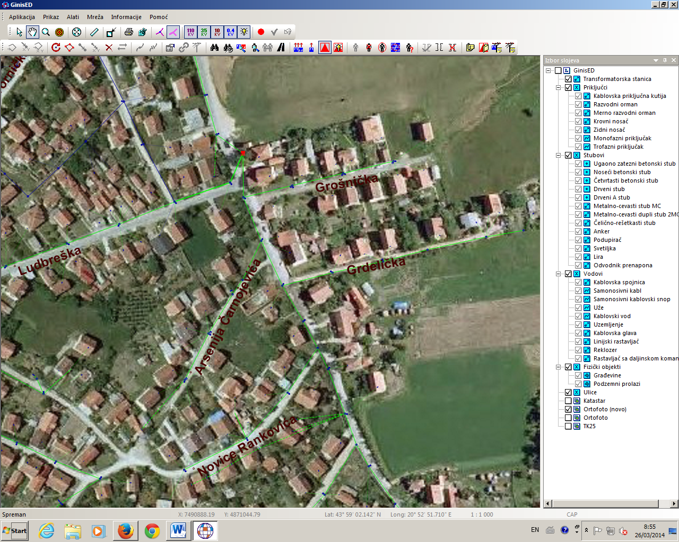
SLIKA 1- Deo snimljene mreže trafo reona 304 Ćava na ortofoto podlozi
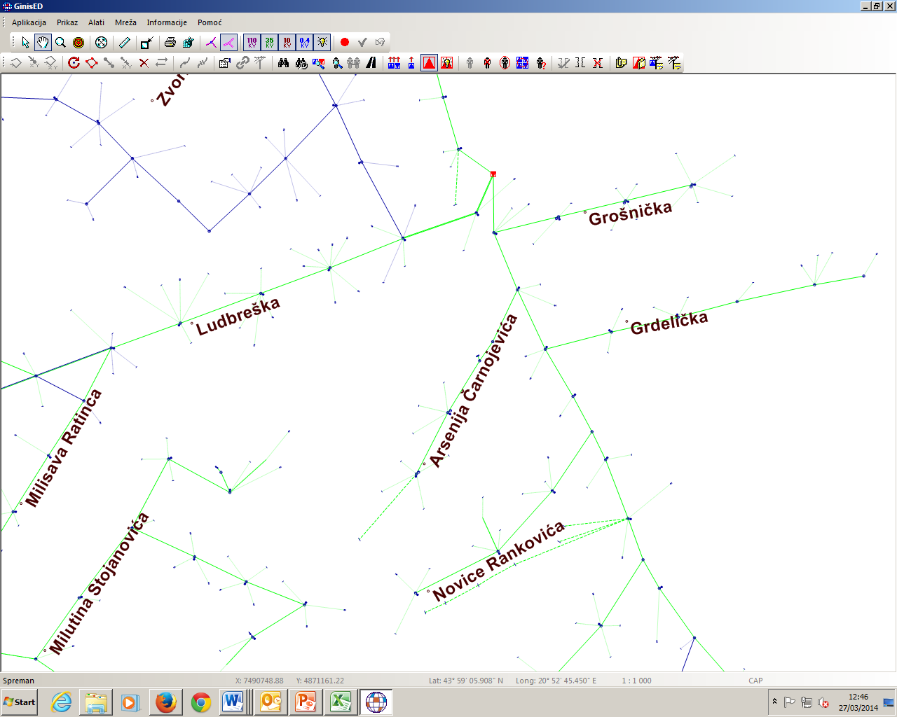
SLIKA 2 - Deo snimljene mreže trafo reona 304 Ćava u GinisED aplikaciji (bez podloge)
Pri izboru lokacije za merenje i analizu ograničavajući faktori su broj raspoloživih MIS uređaja, tehničke mogućnosti postavljanja uređaja u TS, kao i da je izabrani trafo reon već obrađen u GinisED aplikaciji (do sada je obrađeno tek oko 20% konzuma Elektrošumadije, jer je to obiman i dugoročan zadatak).

GinisED aplikacija daje mogućnost da ovlašćeni korisnik sam kreira različite upite nad bazom podataka. Jedan od upita koji smo kreirali omogućava da se za svakog kupca posmatranog trafo reona dobije očitana električna energija za određeni period očitavanja (veza ka billing bazi podataka), pri čemu iz GIS baze preuzimamo podatak o pripadnosti mernog mesta kupca određenom NN izvodu. Izgled rezultata upita je dat na slici 3. Zahvaljujući ovoj mogućnosti GinisED aplikacije, a znajući da se postavljenjem MIS-a u trafostanici može dobiti podatak o stvarno isporučenoj energiji u posmatranom periodu, analizu gubitaka smo sprovodili na osnovu ovih podataka.
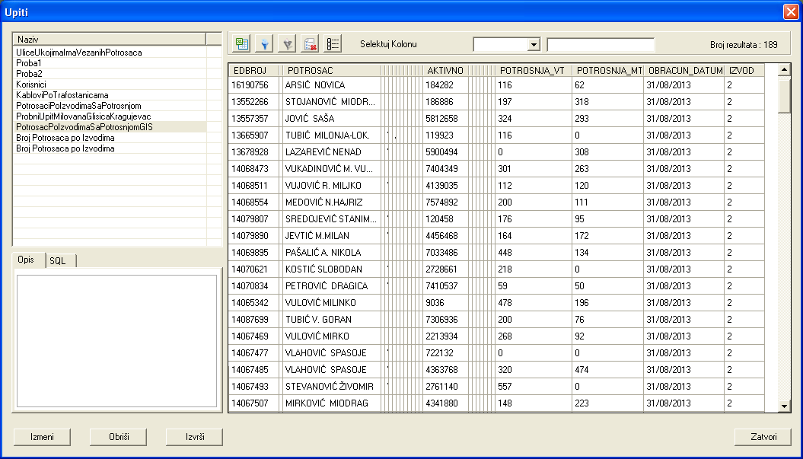
SLIKA 3 - Rezultati pokrenutog upita za dobijanje očitane energije po izvodima

Četvorokanalni MIS je postavljen u TS 304 Ćava (slika 4), sa ciljem merenja opterećenja pojedinačno po NN izvodima. Vodilo se računa o usklađenosti vremenskog perioda postavljanja i demontaže MIS-a sa periodom očitavanja potrošnje. Na slici 5 je dat izgled jednog od raspoloživih dijagrama.
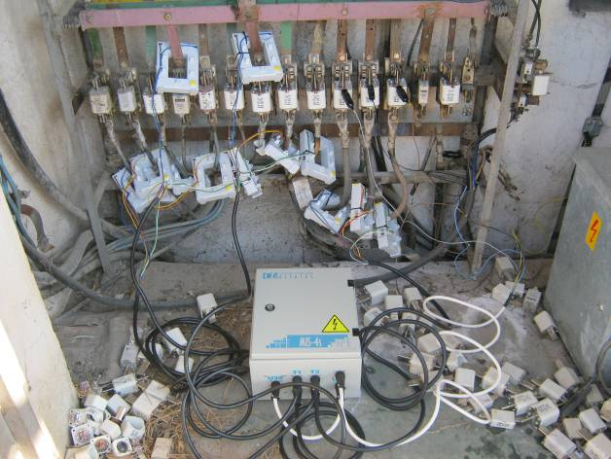
SLIKA 4 - MIS instaliran u TS 10/0.4 kV „Ćava“
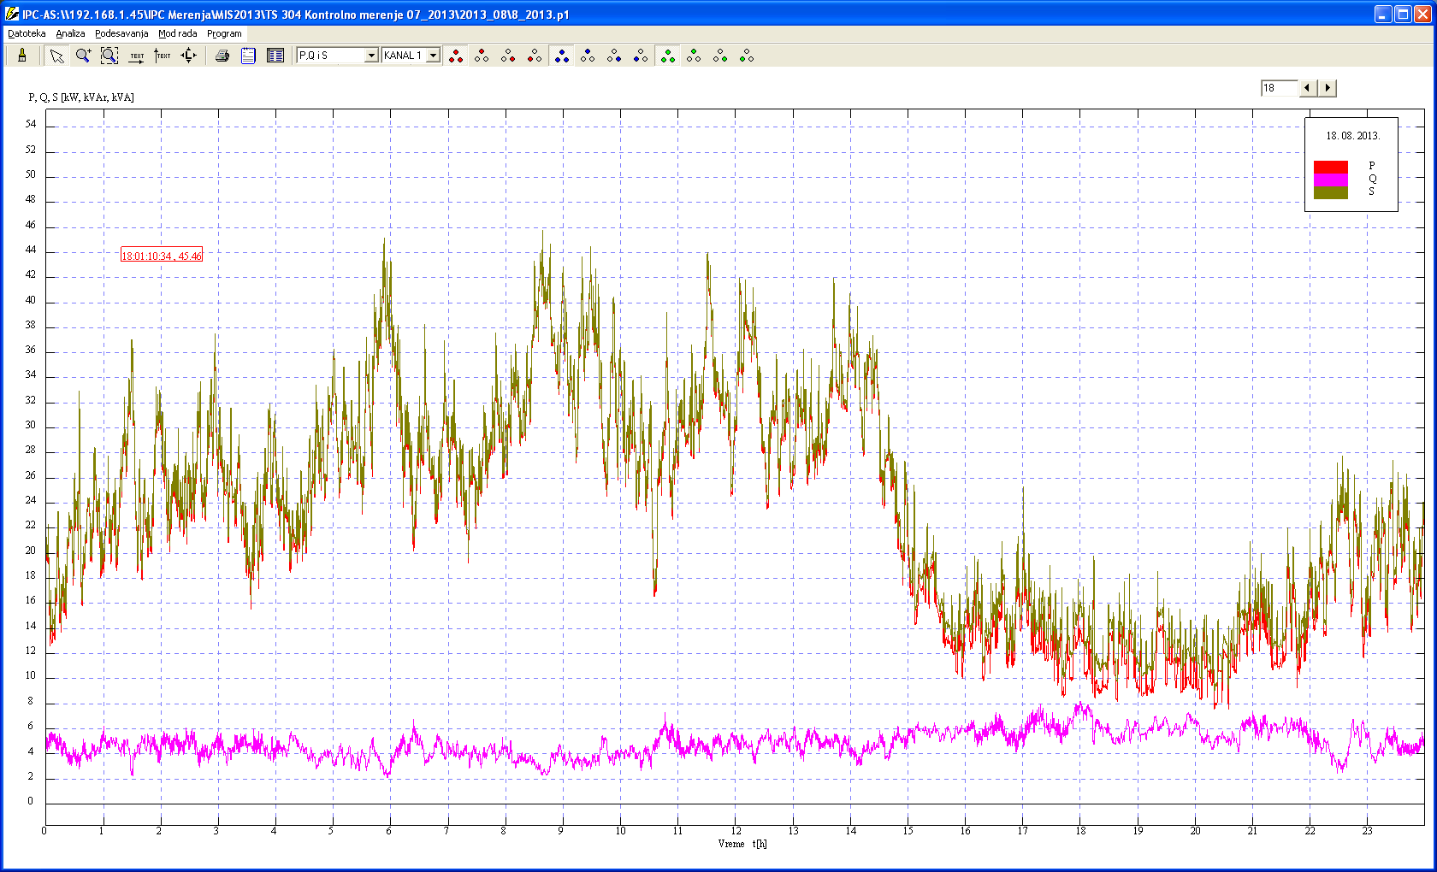
SLIKA 5 - Dijagram izmerene snage na jednom od NN izvoda
Na osnovu priklupljenih podataka formirana je tabela 1 u kojoj je za svaki od izvoda data očitana potrošnja, potrošnja izmerena MIS-om, gubici električne energije, kao i broj očitanih i neočitanih potrošača u posmatranom obračunskom periodu (prvi izvod nije u funkciji).

Izvod | Potrošnja po očitanim brojilima (kWh) | Potrošnja izmerena MIS-om u TS (kWh) | Gubici električne energije  (%) | Ukupan broj potrošača | Broj očitanih potrošača | Broj neočitanih potrošača | Broj neočitanih (%)
2 | 13.887 | 17.031 | 18.46 | 34 | 34 | 0 | 0
3 | 27.250 | 29.720 | 8.31 | 65 | 60 | 5 | 7.69
4 | 37.951 | 47.636 | 20.33 | 88 | 81 | 7 | 7.95
TABELA 1 - Izmerena i očitana električna energija
Kao što se može videti iz tabele 1 gubici električne energije na trećem izvodu su zanemarljivi i pripisuju se tehničkim gubicima. Veće odstupanje isporučene i očitane energije je zabeleženo na drugom i četvrtom izvodu gde su gubici električne energije 18.46 % odnosno 20.33 % respektivno. Učešće gubitaka po izvodima je dato i na slici 6. S obzirom da je procenat neočitanih na drugom izvodu jednak nuli, to sigurno izvore gubitaka treba tražiti kod kupaca na ovom pravcu mreže. Kako na četvrtom izvodu nisu svi potrošači bili očitani, to je stvaran gubitak električne energije manji od onog koji je dat u tabeli. Množenjem prosečne potrošnje po kupcu (dobijene deljenjem očitane električne enrgije sa brojem očitanih potrošača na četvrtom izvodu) i broja neočitanih potrošača može se dobiti približna količina energije koju je sedam neočitanih potrošača u posmatranom mesecu potrošilo. Time se gubitak električne energije na ovom izvodu smanjuje na oko 13 %, tako da se nameće zaključak da je drugi izvod onaj koji treba uzeti za dalje ispitivanje kao reprezentativni uzorak. To se može sprovesti ili sužavanjem posmatranog dela mreže (postavljanjem MIS-a na određene stubove izvoda) ili pojedinačnom proverom mernih mesta datog izvoda.
Treba imati u vidu i da je prikazani primer realizovan u letnjem periodu, a da su u zimskim mesecima još izraženija ova odstupanja i da je poželjno tada intenzivirati ovakve postupke.

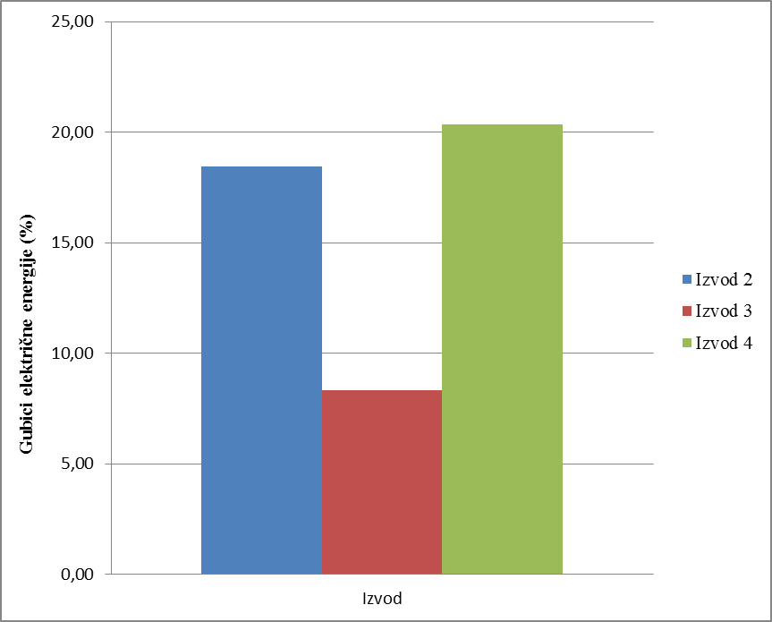
SLIKA 6 - Učešće gubitaka po izvodima

4. ANALIZA PREDNOSTI (BENEFITA) PRIMENE NAVEDENIH INFORMACIONIH ALATA

Iako smo tek na nivou pojedinačnih primera iz kojih se ne mogu izračunati sa velikom tačnošću finansijske uštede od primene ove metode, možemo izvesti okvirnu analizu uzimanjem uprosečenih vrednosti mesečne potrošnje po kupcu na izabranom referentnom uzorku.
II izvod TS 304:
- najveći gubici – 18,46%
- broj potrošača – 34, nema neočitanih
- izmerena isporučena energija – 17.031 kWh
Ako se uzme u obzir pretpostavka da se do 8% prihvata kao tehnički gubitak, onda je isporučena energija:
17.031 kWh *0.92 = 15.669 kWh,
a komercijalni gubitak (po osnovu neovlašćene potrošnje)
11,37% (13887 kWh:15669 kWh = x:100), odnosno
1.782 kWh - na mesečnom nivou ili
21.384 kWh - na godišnjem nivou, što je izraženo u novcu
21.384 kWh * 5,346 din/kWh = 114.318, 86 din, ili po jednom potrošaču
114.318,86 din / 34 = 3.362,32 din.
Kako posmatrani trafo reon pripada prigradskom području konzuma ED Elektrošumadija, dobijenu potrošnju po kupcu smatraćemo prosekom za ovu kategoriju kupaca, a njih ima po poslednjim podacima 13.936, tako da se dobija da bi primenom ovakve metode lociranja i eliminisanja neovlašćene potrošnje potencijalna prosečna godišnja ušteda za prigradski konzum mogla biti
3.362,32 din * 13.936 = 46.857.291,52 din.
Međutim, ako posmatramo trenutne realne mogućnosti (raspoloživost opreme i ljudi) i imajući u vidu činjenicu da je najmanji vremenski period za upoređivanje sa očitanom potrošnjom 1 mesec, onda mesečno možemo proveravati najviše 5 lokacija, odnosno 60 godišnje. Na osnovu prethodne analize vidimo da je isplativo ulagati kako u opremu, tako i u ljudske resurse za realizaciju ovih i sličnih aktivnosti u većem obimu.
5. ZAKLJUČAK

Ovim radom smo želeli da pokažemo jedan od mogućih pristupa kako se postojeći informacioni alati koji su na prvi pogled prilično nezavisni i razvijeni za potpuno različite svrhe mogu povezati i dati dodatne korisne informacije. S obzirom da je u distributivnim preduzećima prisutna česta pojava korišćenja različitog komercijalnog softvera od različitih isporučilaca, treba imati u vidu i pri nabavci predivideti i zahteve koji će omogućiti njihovo povezivanje, što će svakako doprineti boljoj iskorišćenosti informacija.
Primer iz ovog rada pokazuje da još ima prostora za uvođenje novih načina otkrivanja neovlašćene potrošnje pored opšte poznatih i da svako ulaganje u ovu oblast donosi dodatne benefite u procesu smanjenja gubitaka uključujući i finansijski efekat, a to postaje jedan od ključnih faktora za operatere distributivnih sistema u perspektivi tržišta električne energije i odnosa sa korisnicima mreže i snabdevačima.

LITERATURA

⧫ cena električne energije koju zavisna privredna društva za distribuciju električne energije nabavljaju od JP EPS za pokriće gubitaka, član 9. Odluke o privremenim transfernim cenama električne energije za potrebe termoelektrana za 2014. godinu, broj 557/10-14, 30.januar 2014.
Stanimirović A., Stoimenov L., Stojanović D., Milosavljević A., Đorđević S., 2008, "Model podatka za predstavljanje elektodistributivne mreže u GIS sistemu ", INFOTEH-JAHORINA Vol. 7, Ref. B-II-14, str. 208-212
Beljaković B., Janković B., Jevtić M., Radović I., Stajić Z., 2011., "Mogućnosti primene merno-informacionih sistema za lokalizovanje izvora gubitaka električne energije u širokoj potrošnji ", savetovanje Mere i aktivnosti za smanjenje netehničkih gubitaka električne energije, Iriški venac

